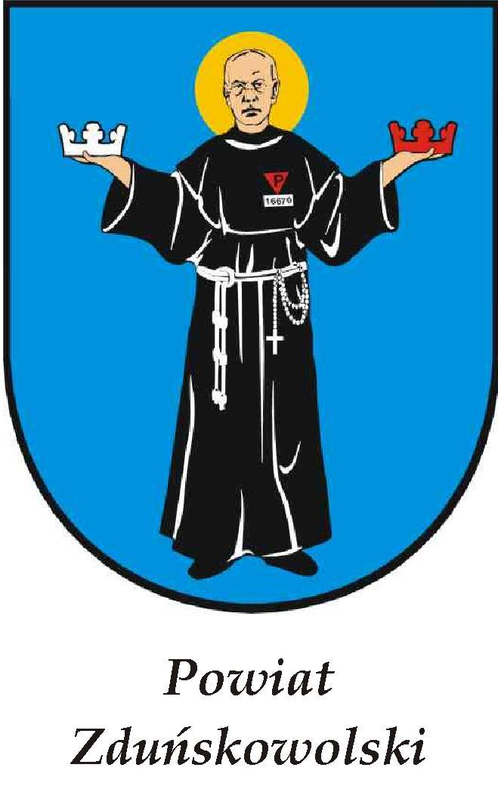
Zduńska Wola, dn. ……………………………………

Zarząd Powiatu Zduńskowolskiego
ul. Złotnickiego 25
98-220 Zduńska Wola

WNIOSEK O PRZYZANIE STYPENDIUM DLA ZAWODNIKA

I. Dane wnioskodawcy:
1. Nazwa wnioskodawcy
.....................................................................................................................................................
.....................................................................................................................................................
2. Adres wnioskodawcy
.....................................................................................................................................................
.....................................................................................................................................................
3. Telefon i adres e-mail
.....................................................................................................................................................
.....................................................................................................................................................

II. Dane osobowe zawodnika, który ubiega się o stypendium:
1. Imię i nazwisko ........................................................................................................................
2. Data i miejsce urodzenia .........................................................................................................
3. Adres zamieszkania .................................................................................................................
4. Telefon kontaktowy ................................................................................................................
5. PESEL .......................................................................................................................................
7. Numer rachunku bankowego .................................................................................................

III. Osiągnięcia sportowe kwalifikujące zawodnika do otrzymania stypendium* (właściwe podkreślić):
1. Osiągnięcie miejsca od 1 do 3 podczas: igrzysk olimpijskich i paraolimpijskich oraz mistrzostw świata i Europy.
2. Osiągnięcie miejsca od 4 do 8 podczas: igrzysk olimpijskich i paraolimpijskich oraz mistrzostw świata i Europy lub miejsca od 1 do 3 podczas mistrzostw Polski.
3. Za osiągnięcie miejsca od 4 do 6 podczas mistrzostw Polski pod warunkiem, że w konkurencjach indywidualnych było min. 12 zawodników.
4. Zawodnikowi, który rozegrała przynajmniej 1 oficjalny mecz w reprezentacji Polski w grach zespołowych.
5. Za powołanie do kadry województwa w grach zespołowych, gdzie zawodnik rozegra przynajmniej 3 oficjalne mecze.
6. Zawodnikowi, który rozegrał, przynajmniej 3 oficjalne mecze w reprezentacji województwa w grach zespołowych.
* wysokość stypendium określona jest w § 16 uchwały nr XXXVIII/93/17 Rady Powiatu Zduńskowolskiego z dnia 22 grudnia 2017 r.
5. Trenerem prowadzącym szkolenie zawodnika jest:
.…………………………………………………………………
(imię i nazwisko)
który to zawodnik osiągnął we współzawodnictwie sportowym / międzynarodowym lub krajowym wyżej wymieniony wynik (właściwe podkreślić).

IV. Uzasadnienie wniosku (opis osiągnięć):
.....................................................................................................................................................
.....................................................................................................................................................
.....................................................................................................................................................
.....................................................................................................................................................
.....................................................................................................................................................
.....................................................................................................................................................
.....................................................................................................................................................
.....................................................................................................................................................
.....................................................................................................................................................
.....................................................................................................................................................

V. Oświadczenia:
1. Wyrażam zgodę na przetwarzanie danych osobowych oraz przekazanie do publicznej wiadomości faktu otrzymania stypendium.
2. Zgłoszone osiągnięcie do otrzymania stypendium jest przynależne do grona dyscyplin olimpijskich, paraolimpijskich oraz dyscyplin z udziałem zespołów i zawodników z terenu powiatu zduńskowolskiego w ligach, turniejach, mistrzostwach krajowych i międzynarodowych.

..............................................................................................................................
(data i czytelny podpis wnioskodawcy)

Załączniki:
- Dokument właściwego związku sportowego potwierdzający uzyskane osiągnięcie zawodnika lub organizację zajmującą się sportem osób niepełnosprawnych (potwierdzony za zgodność z oryginałem).
- Oświadczenie kandydata* o rozliczeniu się, w przypadku przyznania nagrody pieniężnej
z właściwym urzędem skarbowym, zgodnie z obowiązującymi przepisami prawa w tym zakresie.
* - w przypadku kandydata niepełnoletniego zgoda/oświadczenie rodzica lub opiekuna prawnego.

Zgodnie z art. 13 Rozporządzenia Parlamentu Europejskiego i Rady (UE) 2016/679 z dn. 27.04.2016 r. w sprawie ochrony osób fizycznych w związku z przetwarzaniem danych osobowych i w sprawie swobodnego przepływu danych osobowych, informujemy, iż: Administratorem danych jest Starosta Zduńskowolski. Dane Inspektora Ochrony Danych dostępne na str. www.powiatzdunskowolski.pl w zakładce Samorząd/Inspektor Ochrony Danych. Pozyskane dane osobowe będą wykorzystywane w celu przyznania stypendium sportowego.

